Паспорти лоињаи ШДБХ №8:
Азнавсозии кўдакистони №7-и шањри Њисор

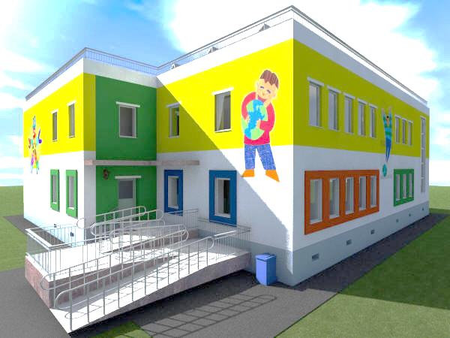 | Масоњати умумї – 600 м2  Иќтидори лоиња – 120 кӯдак дар як сол  Иншооти аввалия – бинои Кўдакистони №7  Соли ба истифодадињї – 1970 г.  Миќдори ошёна – 2  Ањолии маќсаднок: шањри Њисор- 290 њаз. Нафар аҳолӣ

1 | Номгўи лоиња | Азнавсозии кўдакистони №7-и шањри Њисор
2 | Соња | Маориф
3 | Самти татбиќи лоиња | хизматрасонии иљтимої
4 | Макони татбиќи лоиња (Суроѓаи љойгиршавї) | Шањри Њисор, кўчаи Бањор
5 | Арзиши эњтимолии лоиња бо доллари ИМА | 160 000
6 | Мўњлати тахминии татбиќи лоиња | Азнавсозї ва таъмир: 2 сол,  Иљора: 20 сол
7 | Мўњлати эњтимолии харљбарории лоиња | 10 сол
8 | Тавсифи мухтассари лоиҳа | Лоињаи мазкур азнавсозї ва таъмири капиталии биною иншоотњо ва таљњизонидани кўдакистони №7-ро дар мувофиќа бо талаботњои муосир, тибќи механизми ШДБХ дар назар дорад.
9 | Маќсад ва вазифањои лоиња | Маќсади лоиња паст намудани сатњи норасоии муассисањои томактабї дар шањри Њисор барои 120 ҷой кўдакони сини томактабї ва бевосита дар шањр ташкил намудани муассисаи томактабии хозиразамон бо сатњу сифати олї љињати таъмини хизматрасонињои зарурї ба ањолӣ, мебошад
10 | Иштироки давлат | - Маблаѓгузории 5%-и лоиња ШДБХ аз њисоби маблаѓњои буљљети мањаллї  - Дастгирї ва мусоидати њуќуќии татбиќи комили лоиња;
11 | Иштироки шарики хусусї | - Маблаѓгузории 95%-и лоињаи ШДБХаз њисоби маблаѓњои шахсї ва ё дигар маблаѓњои љалбшаванда;  - гузаронидани азнавсозї, таъмир ва таљњизонидани кўдакистон.  - ҳуқуқи истисноии ба иҷора гирифтани кӯдакистон дар доираи муқаррорти Созишнома
12 | Намуди созишнома/ шакли ШДБХ | Сохтмон, иљора ва супоридан.
13 | Ташаббускори лоиҳа (Шарики давлатї) | Маќомоти иљроияи њокимияти давлатии шаҳри Њисор
14 | Суроѓаи ташаббускорилоиҳа ва маълмот барои тамос | ш. Њисор, куч. И. Сомонї 10  тел: (992 3139) 8-31-39, 27-9-40

